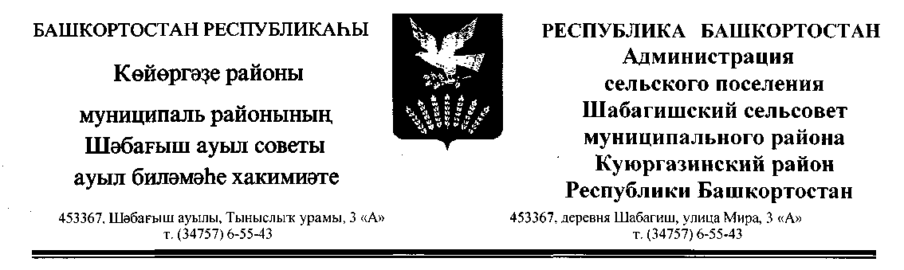
ҠАРАР ПОСТАНОВЛЕНИЕ

«11» июнь 2021й. № 14/1 «11» июня 2021г.

Об утверждении состава аукционной комиссии по
проведению аукциона на право заключения договора
аренды муниципального имущества, Регламента работы комиссии

В соответствии со статьей 447 Гражданского кодекса Российской Федерации, Приказом федеральной антимонопольной службы «О порядке проведения конкурсов или аукционов на право заключения договоров аренды, договоров безвозмездного пользования, договоров доверительного управления имуществом, иных договоров, предусматривающих переход прав в отношении государственного и муниципального имущества, и перечне видов имущества, в отношении которого заключение указанных договоров может осуществляться путем проведения торгов в форме конкурса» постановляю:
1. Утвердить состав комиссии по проведению аукциона на право заключения договора аренды муниципального имущества согласно приложению 1.
2. Постановление № 24 от 01.03.2016 «Об утверждении состава аукционной комиссии по проведению аукциона на право заключения договора аренды муниципального имущества, Регламента работы комиссии, считать утратившим силу.
3. Контроль за исполнением настоящего постановления оставляю за собой.

Глава сельского поселения И.М.Рахмаев

Приложение 1
к Постановлению администрации
сельского поселения Шабагишский
сельсовет муниципального
района Куюргазинский район
от «11» июня 2021 № 14/1
СОСТАВ
КОМИССИИ ПО ПРОВЕДЕНИЮ АУКЦИОНА НА ПРАВО ЗАКЛЮЧЕНИЯ ДОГОВОРА АРЕНДЫ МУНИЦИПАЛЬНОГО ИМУЩЕСТВА

Председатель комиссии:
Рахмаев И.М. – глава администрации сельского поселения Шабагишский сельсовет муниципального района Куюргазинский район.
Заместитель председателя комиссии:
Раимова Г.Н. –управляющий делами администрации сельского поселения Шабагишский сельсовет муниципального района Куюргазинский район.
Члены комиссии:
Ишмуратова Р.У. – специалист 2 категории администрации сельского поселения Шабагишский сельсовет муниципального района Куюргазинский район.
Юлдашев А.С. – депутат совета сельского поселения Шабагишский сельсовет муниципального района Куюргазинский район.
Рахматулин З.М. – депутат совета сельского поселения Шабагишский сельсовет муниципального района Куюргазинский район.
Амиров Ф.Г. – депутат совета сельского поселения Шабагишский сельсовет муниципального района Куюргазинский район.

Управляющий делами Г.Н. Раимова

Приложение 2
к Постановлению администрации
сельского поселения Шабагишский
сельсовет муниципального
района Куюргазинский район
от «11» июня 2021 № 14/1

РЕГЛАМЕНТ
РАБОТЫ ПО ПРОВЕДЕНИЮ АУКЦИОНА НА ПРАВО ЗАКЛЮЧЕНИЯ ДОГОВОРА АРЕНДЫ МУНИЦИПАЛЬНОГО ИМУЩЕСТВА
1. ОБЩИЕ ПОЛОЖЕНИЯ
1.1. Настоящий регламент разработан в соответствии с Приказом федеральной антимонопольной службы «О порядке проведения конкурсов или аукционов на право заключения договоров аренды, договоров безвозмездного пользования, договоров доверительного управления имуществом, иных договоров, предусматривающих переход прав в отношении государственного и муниципального имущества, и перечне видов имущества, в отношении которого заключение указанных договоров может осуществляться путем проведения торгов в форме конкурса».
1.2. Регламент определяет порядок образования комиссии по проведению аукциона на право заключения договора аренды муниципального имущества (далее – Комиссия), ее состав, порядок организации и проведения аукциона, порядок принятия и утверждения принятого решения.
1.3. Решения Комиссии обязательны для собственника имущества и являются основанием для заключения договора аренды муниципального имущества с победителем аукциона.
2. ФОРМИРОВАНИЕ КОМИССИИ
2.1. Состав Комиссии формируется и утверждается постановлением администрации сельского поселения Шабагишский сельсовет муниципального района Куюргазинский района.
2.2. Комиссия формируется для организации и проведения аукциона на право заключения договора аренды муниципального имущества способами, не противоречащими действующему законодательству о предоставлении в пользование муниципального имущества.
2.3. Заседания Комиссии действительны при участии в ее работе не менее пятидесяти процентов общего числа ее членов. Решения Комиссии принимаются открыты голосованием простым большинством голосов членов комиссии, присутствующих на заседании. Каждый член комиссии имеет один голос.
3. ФУНКЦИИ КОМИССИИ
3.1. На основании постановления администрации сельского поселения Шабагишский сельсовет муниципального района Куюргазинский района о проведении аукциона на право заключения договоров аренды муниципального имущества формирует аукционную документацию, необходимую для осуществления торгов.
3.2. Разрабатывает информационное сообщение и публикует его на официальном сайте: www.torgi.gov.ru.
3.3. Разрабатывает формы заявок для осуществления торгов. Форма заявок действительна на протяжении всего времени до момента появления новых требований к оформлению такого рода документов.
3.4. Организует сбор заявок на участие в аукционе, их регистрацию.
3.5. Осуществляет открытие доступа к поданным в форме электронных документов и подписанным в соответствии с нормативными правовыми актами Российской Федерации заявкам на участие в аукционе.
3.6. Осуществляет рассмотрение заявок на участие в аукционе и отбор участников аукциона.
3.7. Ведет протокол рассмотрения заявок на участие в аукционе, протокол аукциона, протокол об отказе от заключения договора, протокол об отстранении заявителя или участника аукциона от участия в аукционе, протокол об итогах аукциона.
3.8. Принимает решение о победителях аукциона по каждому лоту.
3.10. Принимает решение об отказе от проведения аукциона не позднее, чем за пять дней до даты окончания срока подачи заявок на участие в аукционе с согласованием данного факта с главой сельского поселения

Управляющий делами Г.Н. Раимова

